GE Silent-Pro Reinigungsstück

Geberit

Eigenschaften

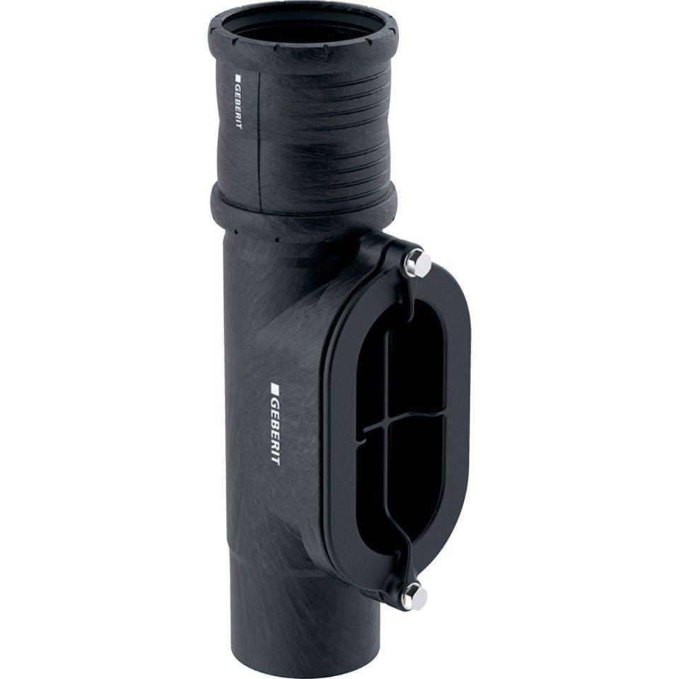

Werkstoff

Kunststoff, PP, mineralverstärkt

Verbindungsart

Steckmuffe